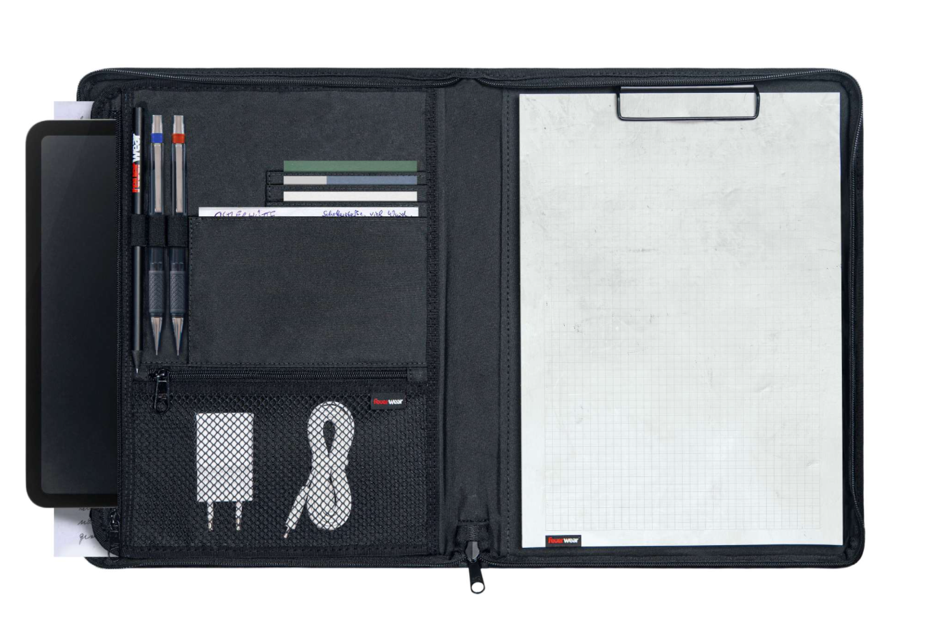
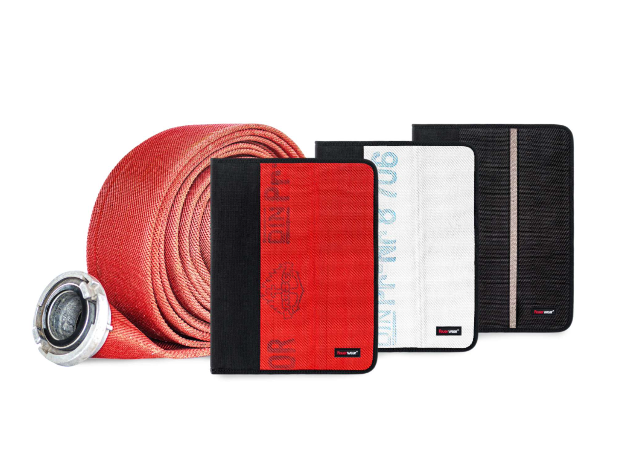
Der Schreibtisch für Unterwegs– Schreibmappe Parker von Feuerwear aus gebrauchtem Feuerwehrschlauch
Mit der neuen Schreibmappe von Feuerwear für alle Eventualitäten gewappnet
Köln, im September 2023 – Mit Parker stellt Feuerwear eine neue und sehr geräumige Schreibmappe im DIN-A4-Format mit umlaufendem Reißverschluss vor, die aus echtem Einsatz-Feuerwehrschlauch gefertigt ist. Mit Parker kommen gut sortiert alle Unterlagen und Utensilien mit, die für das nächste Meeting im Büro, die Vorlesung in der Uni, den Tag im Homeoffice oder das Gespräch mit Kunden vor Ort wichtig sind. Dank umlaufendem Reißverschluss fällt kein Zettel, Block, Stift oder Bezahlkarte raus. Zudem sind selbst Smartphone, iPad und Zubehör sicher verstaut in der robusten Schreibmappe Parker.
Über verschiedene offene und versteckte Verstau-Möglichkeiten für Schreibutensilien oder mobile Geräte wie Smartphone, iPad, Ladekabel oder Power Bank wird Parker zur echten Organisationsmappe mit viel Platz für alles, was mit muss zu Deinen Terminen. Der robuste und langlebige Feuerwehrschlauch auf der Vorder- und Rückseite schützt jeglichen Inhalt auf besonders stylische Art. Denn ganz egal, für welchen Parker und für welche Schlauchfarbe Du Dich entscheidest, der markante Feuerwehrschlauch mit individuellen Gebrauchsspuren und Aufdrucken sorgt für Unikat-Alarm auf jedem Schreibtisch, im Büro oder Homeoffice, in der Schule oder Uni, in der Mensa oder im Café. Durch Parkers verstärkten Rücken lässt sich problemlos auch im Stehen schreiben — wichtig für alle, die viel unterwegs sind. Die legendäre Robustheit des Feuerwehrschlauchs trotzt auch widrigen Bedingungen, z.B. auf der Baustelle.
Rundum schlüssig
Beim leisen Öffnen der Schreibmappe ohne hakelige Stopps fällt sofort die Qualität des umlaufenden Reißverschlusses auf. Der Stoff am Reißverschluss ist großzügig bemessen zum Kantenschutz der Mappe. Parker ist angenehm flach, wächst jedoch mit seinem Inhalt auf bis zu 4 cm Höhe für flexiblen Stauraum. Viel Platz selbst für Zeitschriften, Prospekte oder Dein mitreisendes iPad. Mit einem schwarzen Nylonband ist der robuste „Office-Manager“ Parker mit den abgerundeten Ecken eingefasst.
Links organisieren, rechts schreiben
Die schwarzen Innenseiten von Parker sind aus Cordura-Material, das aus recycelten PET-Flaschen hergestellt wurde. Die linke Seite ist für die Organisation gedacht, die rechte Seite fürs Schreiben. Daher kommt auf der rechten Seite wie bei einem Klemmbrett eine haltbare Spannmechanik für Schreibblöcke im DIN-A4-Format, einzelne Zettel oder mitzunehmende Flyer zum Einsatz. Die linke Seite hat es in sich: Neben einem variablen Fach für abzulegende Seiten oder Unterlagen wie Broschüren, ist darüber ein mit Fleece gefüttertes und Reißverschluss gesichertes Fach für iPad oder Tablet fest eingenäht. Darüber sind drei praktische Kartenfächer sowie drei flexible Stiftehalter angebracht. Ein offenes Fach für Netzkabel oder Power Bank steht im mittleren Bereich zur Verfügung. Dazu kommt sogar noch ein flaches Netzfach mit Reißverschluss für Dein Smartphone samt Zubehör. Sehr viel Platz und Organisierungs-Optionen für alle Deine Einsätze mit Parker.
Abmessungen, Verfügbarkeit & Preis
Die Schreibmappe Parker hat die Außenmaße von 33 x 25,5 x 4 cm (HxBxT) und ist trotz des robusten Ausgangsmaterials, 620 Gramm leicht. Parker wird in den Schlauchfarben Rot, Weiß und Schwarz angeboten und ist ab dem 27. September 2023 im Feuerwear-Online-Shop sowie im Einzelhandel für 124 Euro erhältlich.

Weitere Informationen unter: https://www.feuerwear.de/accessoires-aus-feuerwehrschlauch/schreibbedarf/schreibmappe-parker
Über Feuerwear
In Jahr 2005 gegründet, führen die Brüder Robert und Martin Klüsener zusammen die Feuerwear GmbH & Co. KG. Das Label gestaltet und produziert hochwertige Taschen, Rucksäcke und ausgefallene Accessoires aus gebrauchten Feuerwehrschläuchen, die sonst als Abfall die Umwelt belasten würden. Dank unterschiedlicher Aufdrucke und Einsatzspuren ist jedes der handgefertigten Produkte ein Unikat. Das Thema Nachhaltigkeit ist von Beginn an zentraler Bestandteil der Unternehmensphilosophie: So werden die CO₂-Emissionen, die beim Versand und Transport der Ware entstehen, über „atmosfair“ ausgeglichen. Zudem bezieht Feuerwear Ökostrom von Greenpeace Energy – konsequent ohne Kohle und Atomkraftwerk – und sorgt für eine schonende Reinigung der Schläuche. Eine Ökobilanz in Zusammenarbeit mit TÜV Rheinland liefert seit 2012 die Grundlage für weitere Optimierungen in Sachen Nachhaltigkeit. Feuerwear-Unikate sind in zahlreichen Einzelhandelsgeschäften erhältlich, auch über Deutschlands Grenzen hinaus. Eine tagesaktuelle Übersicht aller Händler ist hier zu finden: www.feuerwear.de/im-laden-kaufen.
Weitere Informationen können unter www.feuerwear.de und www.facebook.com/feuerwear sowie www.instagram.com/feuerwear abgerufen werden.

